Título: ¿Qué aprendimos?

- PROPÓSITOS Y EVIDENCIAS DE APRENDIZAJE
Competencias y capacidades | Desempeños | ¿Qué nos dará evidencias de aprendizaje?
Aprecia manifestaciones artístico-culturales diversas.  - Contextualiza manifestaciones artístico-culturales. | - Especula sobre los procesos que el artista ha seguido para crear su obra e identifica los distintos usos y propósitos de las danzas que observa (ritual, recreativo, comercial, decorativo, utilitario, etc.). | Describe las danzas que observa: los elementos de la danza que se utilizan (tiempo, ritmo y espacio), las ideas o sentimientos que le producen, los distintos usos y propósitos de la danza e imagina cómo ha sido creada.  Escala de valoración (Anexo 2).
Crea proyectos desde los lenguajes artísticos.  - Aplica procesos de creación.  - Evalúa y comunica sus procesos y proyectos. | - Planifica su secuencia de danza sobre la base de las maneras en que otros artistas han usado los elementos de la danza (por ejemplo, en danzas tradicionales de su comunidad) para comunicar sus propias experiencias o sentimientos.  - Describe la idea específica desarrollada en sus procesos de improvisación y experimentación. Explica las técnicas que ha usado y las maneras en que siente que su trabajo es exitoso. | Crea una secuencia corta de baile de tres partes, explorando movimientos con diferentes partes de su cuerpo. Describe cómo creó en grupo su secuencia de baile y qué partes son las que siente que están mejor logradas.  Ficha de autoevaluación (Anexo 1).  Escala de valoración (Anexo 3).
Enfoques transversales | Actitudes o acciones observables
Enfoque Intercultural | - Muestra disposición para practicar diferentes formas de bailar y muestra respeto por los gustos musicales de sus compañeros.

- PREPARACIÓN DE LA SESIÓN
¿Qué necesitamos hacer antes de la sesión? | ¿Qué recursos o materiales se utilizarán?
- Ten a la mano las melodías con que han trabajado los estudiantes.  - Alista las carpetas de danza.  - Prepara los materiales para escribir en las carpetas.  - Elabora las tarjetas con los símbolos creados.  - Ten a la mano todo lo que se ha creado en la unidad y pega lo que se pueda en la pared. | - Equipo de sonido.  - Selección musical de la unidad.  - Carpetas de danza.  - Instrumentos.  - Tarjetas.

- MOMENTOS DE LA SESIÓN
Inicio | Tiempo aproximado: 10 minutos
En grupo clase
- Saluda a los estudiantes y pídeles que se sienten en un gran círculo. Comunícales que hoy es el cierre de esta unidad.
- Recoge los aspectos y herramientas que han descubierto para la creación en la danza, por ejemplo, las tarjetas con símbolos para escribir frases de danza.
- Pregunta a continuación: ¿quién puede explicar qué es una secuencia de movimiento?, ¿qué hemos entendido por la expresión frase de danza?, ¿y por coreografía?
- Pregúntales nuevamente: ¿qué podemos hacer hoy para cerrar? Anota las ideas que los estudiantes vayan proponiendo y evalúa con ellos cuáles son posibles de llevar a cabo; de esta manera, ayúdalos a lograr un consenso. Puedes sugerirles que la danza para el final de la unidad sea de tipo escénico/teatral y que para realizarla haremos el papel de danzantes, así como de público.

Desarrollo | Tiempo aproximado: 30 minutos
En grupo clase
- Recuerda junto con los estudiantes algunas pautas trabajadas anteriormente y anótalas. Pueden ser las siguientes:
  - Tomamos decisiones.
  - Usamos herramientas, como tarjetas con palabras, símbolos, letras.
  - Para ocupar el espacio, hacemos variaciones de formaciones.
  - Para no repetir y hacer siempre los mismos movimientos, nos planteamos retos, como dibujar bailando (líneas rectas, curvas), marcar el pulso, seguir la melodía y detenerme.
  - Alternamos entre bailar libremente y marcar frases de danza (repeticiones y respuestas en eco).

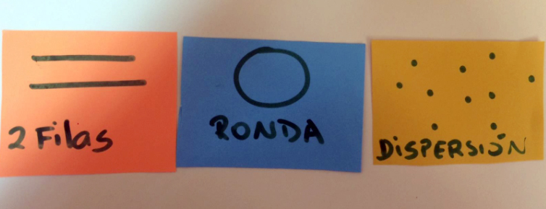
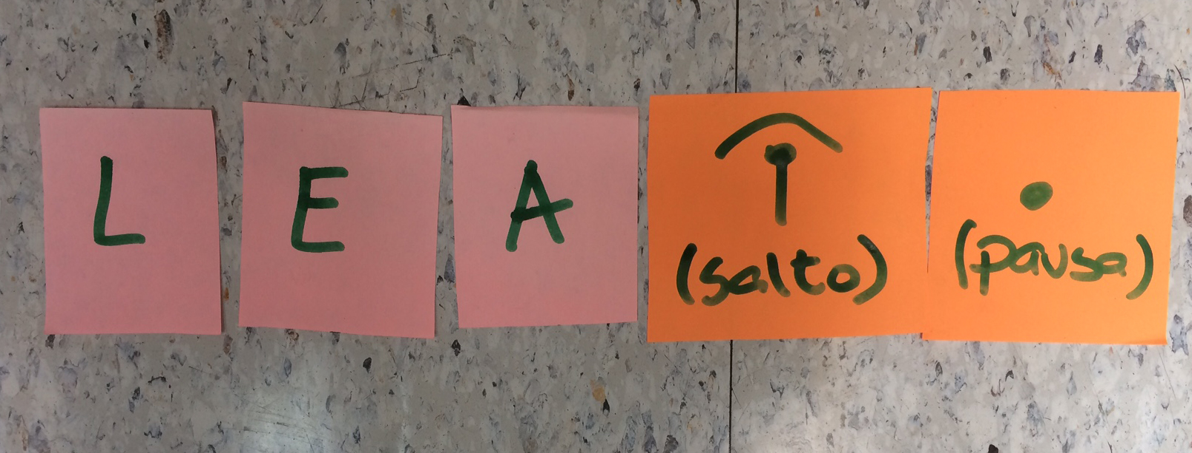

Explica y vuelve a presentar las tarjetas.
Invítalos a jugar a acomodarlas de formas distintas.
El color: formación.

Explica que las tarjetas son una herramienta para crear frases de danza, ya que son como las palabras. En cada tarjeta hay un símbolo que les permitirá recordar su movimiento.

- Luego, pregúntales lo siguiente: ¿están listos para bailar?
- Pon música alegre e inicia algunos movimientos para marcar el pulso con diferentes partes del cuerpo, para que se suelten y se rían. Luego, da una señal para iniciar una ronda con los nombres de cada uno, por medio de una actividad llamada danza de los nombres. Los estudiantes deben repetir en forma de eco cada nombre.
- Lleva a cabo una votación para elegir las dos melodías que más les gustaron. Luego, proponles que todos las bailen, repitiendo los pasos aprendidos, las rondas, las filas y el baile disperso.
En grupos
- Pídeles que repasen las estructuras para que las mejoren con ritmos y contrastes (línea y curvas), y posiciones congeladas (puntos/pausas).
- Invítalos a llevar a cabo un trabajo en estructura coreográfica.
- Inicio: cada grupo elige cómo inicia.
- Frase grupal: secuencia de movimiento creada en grupo, repetida de dos a tres veces (los estudiantes libremente elegirán cómo encadenarla, por ejemplo, con una pausa, con un salto, etc.).
- Frase individual: firma (danzo mi nombre).
- Final: cada grupo elige cómo termina (puedes proponer terminar con un movimiento en eco).

- Motívalos para que presenten los trabajos por grupos (cada grupo tiene un nombre y define un nombre para su baile).
- Invítalos a observar las coreografías de los grupos. Lleva a cabo el siguiente proceso: mostrar la coreografía, dar la palabra al grupo que ha bailado y luego a los espectadores.
- Pregunta lo siguiente a cada grupo de danza: ¿cómo se sintieron en el grupo al crear su danza?, ¿qué idea han querido compartir?, ¿qué formaciones eligieron?, ¿cómo era la estructura que repitieron?, ¿qué ha sido difícil?
- Pregunta lo siguiente a los espectadores: ¿qué han visto?, ¿fue divertido verlos?, ¿qué los hace pensar?, ¿se notó que la pasaban bien o que no disfrutaban?, ¿qué ideas pueden dar para mejorar el trabajo?
En forma individual
- Pídeles que respondan la ficha de evaluación (Anexo 1). Invita a quienes lo deseen a leer en voz alta algunas de las respuestas. Luego, recoge las fichas para evaluarlas.

Cierre | Tiempo aproximado: 5 minutos

- Recoge a partir de algunas preguntas lo que han aprendido en esta unidad, como nombrar las danzas, mencionar los juegos y bailes que más les gustaron, indicar qué descubrieron de sus compañeros/as, decir el nombre con que han llamado a los grupos, indicar con quiénes y qué compartieron en los grupos que formaron para bailar y para dibujar.
- Recuerda con ellos los fines y las situaciones en que se dan las diferentes danzas que han mencionado o compartido. Puedes citar más ejemplos de bailes locales cuando plantees estas preguntas: ¿de las danzas que conocen hay algunas que se hagan en rituales?, ¿cuáles son las más conocidas para nosotros: las de fiestas, las de ceremonias/rituales, las escénicas o teatrales?
- Recuerda junto con ellos las palabras nuevas que han aprendido para hablar y trabajar desde la danza: pulso, eco, frase, coreografía, melodía.
- Finalmente, cierra la sesión con las siguientes interrogantes: ¿por qué creen ahora que la danza está en todo el mundo?, ¿qué nuevos proyectos de danza podrían llevar a cabo?, ¿sobre qué temas les gustaría crear sus danzas?

- REFLEXIONES SOBRE EL APRENDIZAJE

- ¿Qué avances tuvieron los estudiantes?

- ¿Qué dificultades tuvieron los estudiantes?

- ¿Qué aprendizajes debo reforzar en la siguiente sesión?

- ¿Qué actividades, estrategias y materiales funcionaron, y cuáles no?

Anexo 1
Nombre: ________________________________________ Fecha: _________________________
Evalúo mi trabajo final en grupo

El nombre de mi grupo es

Nuestro baile se llama

Marca con los aspectos que el grupo ha logrado trabajar bien y explica cómo lo lograron:
Lo que hemos logrado trabajar bien: | Comentarios (cómo lo logramos).
Trabajo en equipo
- Hemos llegado a acuerdos.
- Asumimos roles.
- Nos escuchamos y guardamos respeto.
Composición y contenido
- Hemos comunicado una idea.
- Hemos creado una estructura de memoria y la podemos repetir.
Elementos de la danza
Espacio
- Elegimos formaciones diversas.

Cuerpo/acción
- Hicimos pasos de baile con ciertas partes del cuerpo.
- Hicimos pasos de baile con todo el cuerpo.
Tiempo
- Hay momentos claros.
- Llegamos a acuerdos para hacer las actividades en conjunto y/o por separado.
Relaciones
- Bailamos en eco, espejo, libre, frase.
- Música: seguimos el pulso, seguimos la melodía, o ambas.

Anexo 2
Escala de valoración (para ser usada durante toda la unidad)
Competencia: Aprecia manifestaciones artístico-culturales diversas.
Unidad: ¡Me gusta la música, me gusta bailar!
 | Desempeños
 |  |  |  |  | Especula sobre los procesos que el artista ha seguido para crear su obra e identifica los distintos usos y propósitos de las danzas que observa (ritual, recreativo, comercial, decorativo, utilitario, etc.).
Nombres: | Actividad y fechas de observación

- Lo logra.
- Lo logra parcialmente.
- Lo logra con dificultad.
X No lo logra.

Anexo 3
Escala de valoración (para ser usada durante toda la unidad)
Competencia: Crea proyectos desde los lenguajes artísticos.
Unidad: ¡Me gusta la música, me gusta bailar!

 | Desempeños
 |  |  |  |  | Planifica su secuencia de danza sobre la base de las maneras en que otros artistas han usado los elementos de la danza para comunicar sus propias experiencias o sentimientos. |  |  |  |  | Describe la idea específica desarrollada en sus procesos de improvisación y experimentación. Explica las técnicas que ha usado y las maneras en que siente que su trabajo es exitoso.
Nombres: | Actividad y fechas de observación

- Lo logra.
- Lo logra parcialmente.
- Lo logra con dificultad.
X No lo logra.

